Szabadtéri Attila-kiállítás nyílt a Millenárison a Magyar Nemzeti Múzeummal együttműködve
A Magyar Nemzeti Múzeumban (MNM) július 12-ig látogatható, felbecsülhetetlen értékű kincseket bemutató, nagyszabású Attila-kiállítás legfontosabb darabjait és érdekességeit mutatja be szabadtéri információs tablókon a Millenáris április 21-től május 17-ig. Budapest kedvenc rendezvényhelyszínének és hazánk legjelentősebb múzeumának stratégiai együttműködésében a nemrég indult Millenáris Klub tagjai exkluzív programokon ismerhetik meg a hunok királyának uralkodását és korát.
A Magyar Nemzeti Múzeumban látogatható tárlat az elmúlt negyven év legjelentősebb, nemzetközi viszonylatban is kiemelkedő tárlata Attiláról. A kiállítás középpontjában a hunok legendás királya, Attila áll: bemutatja életének történetét, halála utáni legendáit, valamint az utóbbi évszázadokban született értelmezéseket, különös hangsúlyt fektetve a személyét övező mítoszok és a történeti valóság kapcsolatára. 13 ország 64 múzeumának 400 műtárgya idézi meg az 1600 évvel ezelőtti időszakot. Rendkívüli műtárgyegyüttest mutat be a kiállítás, amelyhez hasonló válogatást a hazai közönség még nem láthatott. A Magyar Nemzeti Múzeum tárlatának legérdekesebb tárgyait és információit fotókon, magyar és angol kísérőszövegek révén szabadtéri információs tablókon ismerhetik meg a Millenárisba látogatók. A tablók április 21-től május 17-ig tekinthetők meg Budapest kedvenc rendezvényhelyszínén belül, a Széllkapu Parkban.
A márciusban útjára indult közösségépítési program, a Millenáris Klub tagjai ingyenesen vehetnek részt a múzeum szakértője által a Millenárison április 29-én 17 órakor és május 13-án 17 órakor tartott szabadtéri tárlatvezetésen, ahol további érdekességek derülnek ki a hunok időszakáról. Emellett a klubtagok korlátozott számban igényelhetnek 50 százalékos kedvezménnyel felnőtt vagy családi belépőket az Attila-kiállításra, a Magyar Nemzeti Múzeumba. A klubtagok az igényeiket a múzeum pénztárában jelezhetik. A Millenáris Klub tagjai egyébként különböző kedvezményeket érhetnek el az egyre bővülő szolgáltatásokat és rendezvényeket kínáló kezdeményezés révén. A Millenáris területén működő vendéglátóhelyeken például kedvezményesen fogyaszthatnak, de a klub egyre több ajánlattal várja a park rendszeres látogatóit, valamint a környék lakóit. Az érdeklődők a millenaris.hu/millenaris-klub oldalon csatlakozhatnak a közösséghez, illetve ugyanitt jelentkezhetnek majd a szabadtéri tárlatvezetésekre is.
– Az Attila-kiállítás 10 hét alatt több mint 50 ezer látogatót vonzott. A jelentős nemzetközi visszhangot is kapott tárlaton a British Museumtól a Louvre Abu Dhabi műkincseiig páratlan anyagot sikerült Budapestre, a Magyar Nemzeti Múzeumba hozni. Ez a szabadtéri poszterkiállítás ebből ad ízelítőt – emelte ki Dr. Zsigmond Gábor, a Magyar Nemzeti Múzeum főigazgatója.
– A Magyar Nemzeti Múzeum és a Millenáris stratégiai együttműködésének köszönhetően most azok is láthatják a tablókon az Attila-kiállítás néhány kiemelt tárgyát, akik eddig nem jutottak el a Múzeumba. Azzal, hogy a szabadtéri tablókon bemutatott legszebb műtárgyak, izgalmas történetek és tudományos érdekességek elérhetőek lettek, a Millenáris látogatói számára, abban bízunk, hogy személyesen is átélik a páratlan időutazást a hunok korába és ellátogatnak a Magyar Nemzeti Múzeum falai közé, ahol a teljes, 400 műtárgyat felvonultató nagyszabású tárlat várja őket – mondta Bojtor Máté, a Millenáris Klub projektvezetője.
Sajtókapcsolat:
- Millenáris Kommunikációs Igazgatóság
- kommunikacio@millenaris.hu
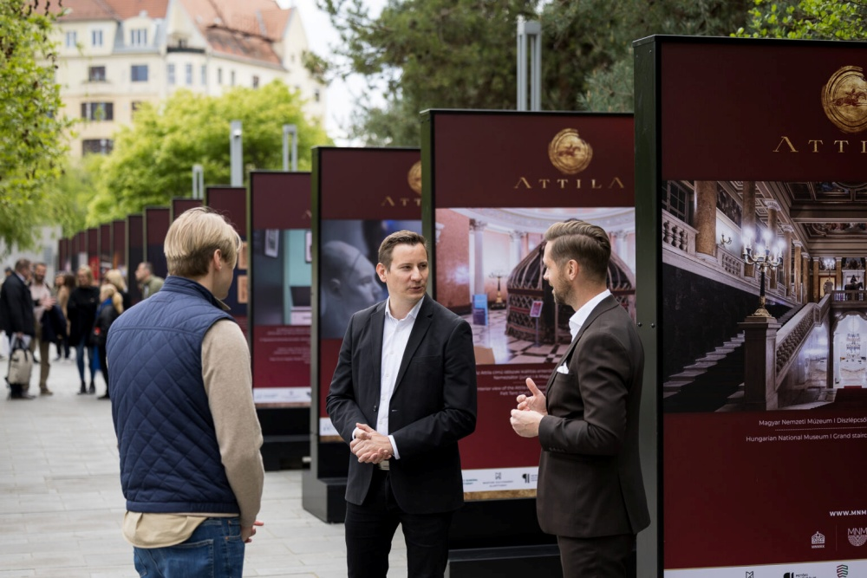 | © Millenáris Nonprofit Kft.
Eredeti tartalom: Millenáris Nonprofit Kft.
Továbbította: Helló Sajtó! Üzleti Sajtószolgálat
Ez a sajtóközlemény a következő linken érhető el:

